Программа: «Радуга добродетелей»
Тема: Невоздержание в пище и питии. Каким бы я хотел стать в будущем?
Педагог: Афтенко В.Н.
Дата: 15 апреля, 16 апреля, 17 апреля.
Задания для дистанционного обучения
Выполненные задания присылайте на почту: vika-aft@ya.ru

Дорогие ребята, прочитайте текст и определите, какие качества должны быть у человека?

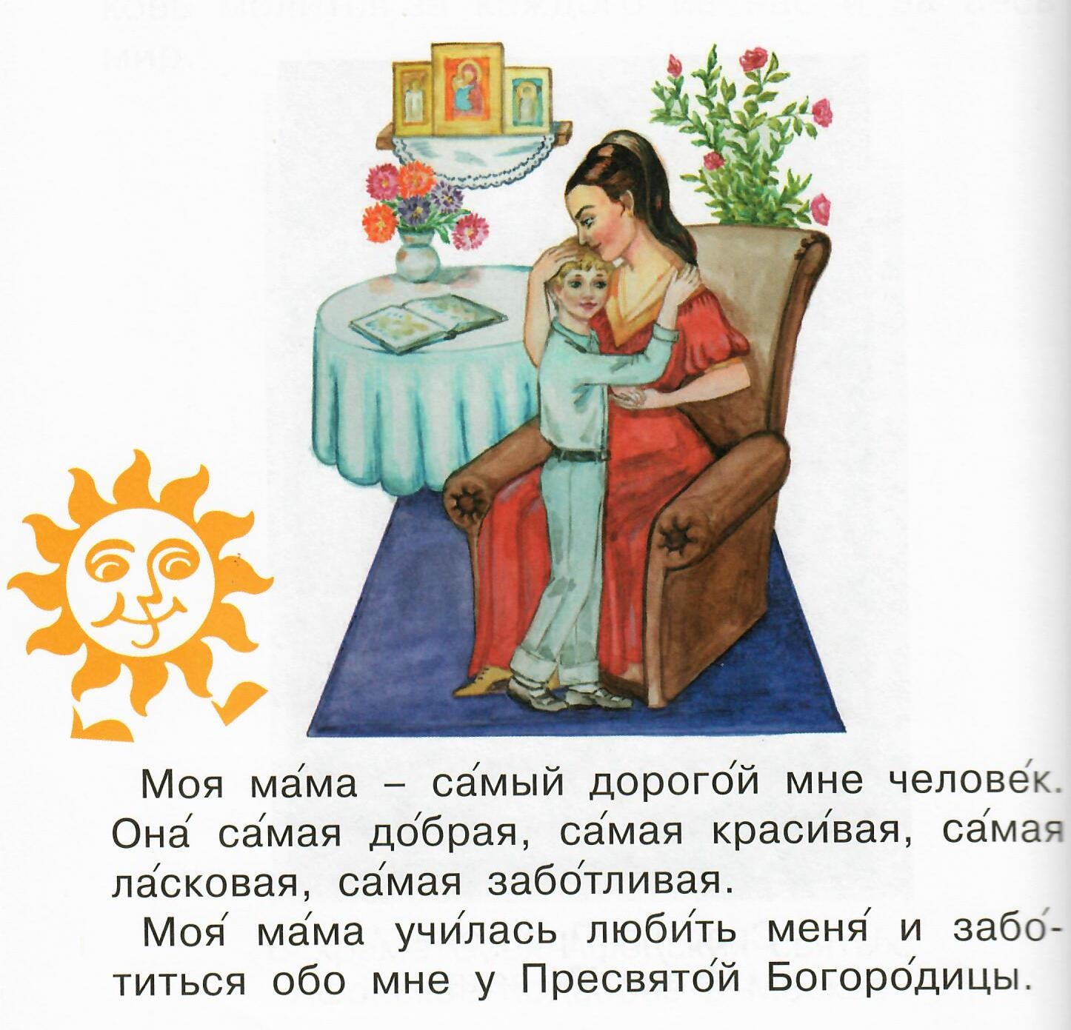
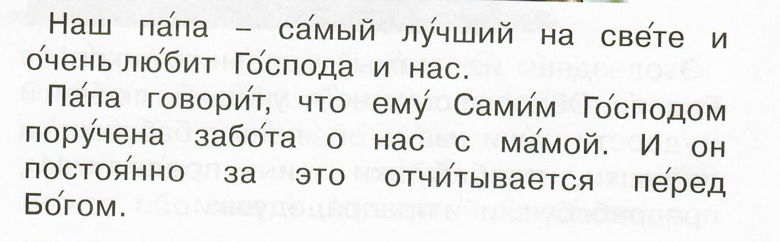
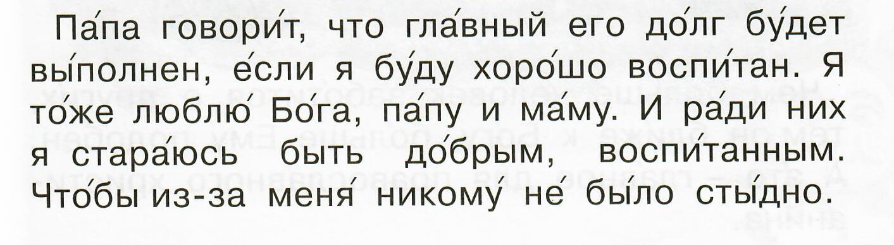
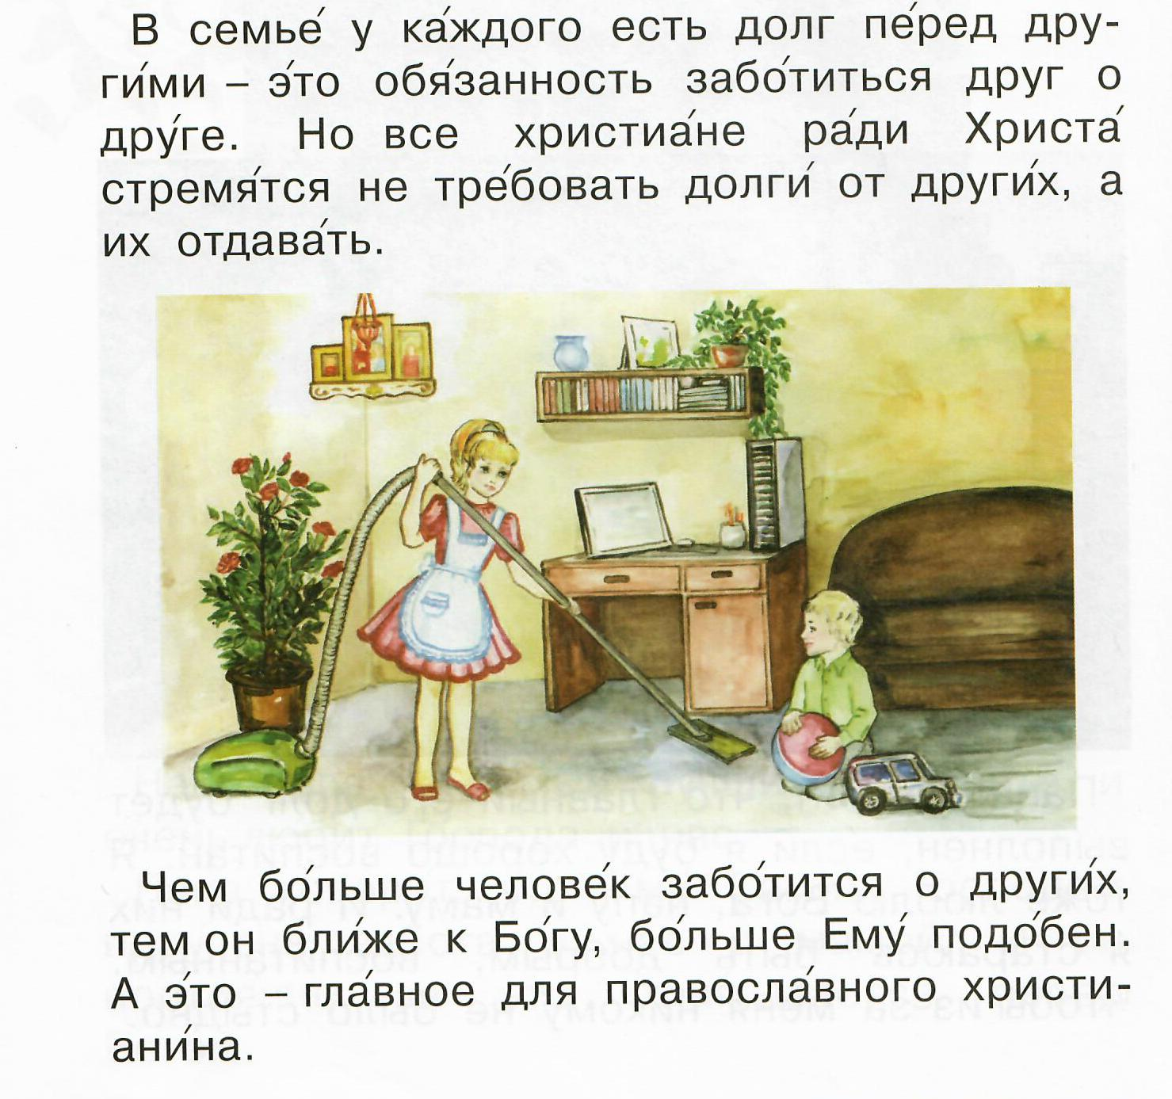
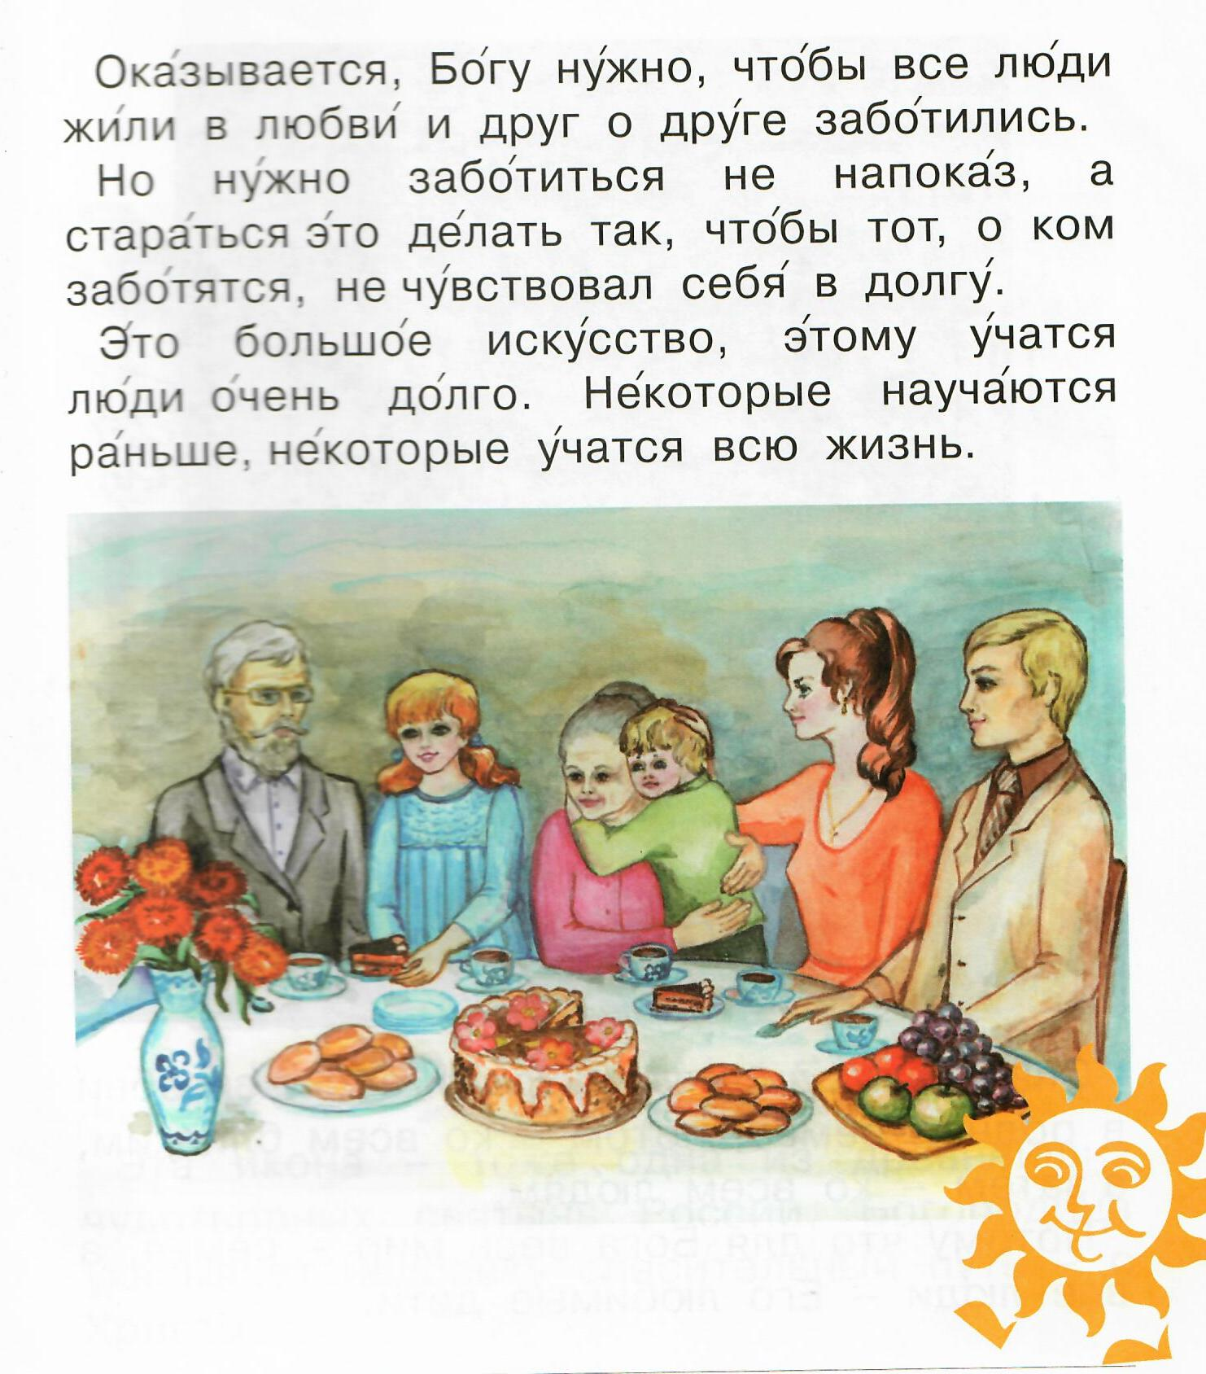
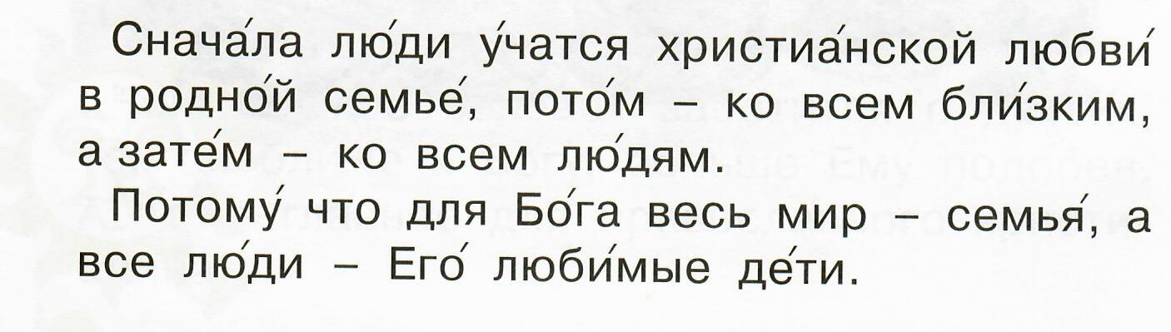

Упражнение «Что к чему ?»
